物像结合，形象助记
——中职学生轴测图的画法

摘要：有实践教学课堂可知，机械制图初学者对画轴测图特别是结构稍微复杂一点的结构有一定的困难，并且出错率是比较高的。学生根据三视图能够想象出其形状，但未必能够把轴测图画出来，其主要原因在于学生对零件的结构印象不深刻，空间想象力不足。在教学过程中采用模型制作相结合的趣味教学，形象助记，增强学生对零件结构的印象，用物像结合的学习方式可以使学生轻松持久的记住零件的空间结构，也增强了学生的动手能力和团队合作精神。
关键词：轴测图；物像结合；自主创新

图样是工业生产的重要技术文件，机械制造中使用的图样称为机械图样，对职高机械专业的学生来说《机械制图》是一门很重要的专业基础课，对培养学生的读图、识图和作图能力，以及其他专业课的学习有着至关重要的作用。识读机械零件图有多项内容，其中最基本的一项就是能把图形看懂，也就是说能根据三视图想象出机械零件结构的立体形状。这是一种把抽象图像转化为形象图像的思维过程，需要学生要有较强的空间想象能力。
一、机械制图教学存在的问题
中职机械专业学生因为学习方法、态度，性格、爱好，考试挫折等多种因素影响，对纯粹的理论知识严重缺乏兴趣，甚至有一种对理论知识的恐惧感。所以在课堂教学中，只要讲到理论，即使是很简单的知识，也会立即产生心理压力，会认为这些知识非常深奥，是自己学不会的。尤其是机械制图的学习，由于学生空间想象力的欠缺，学习钻研劲头不足，对知识内容的地位和作用的认识不清，一旦出现知识的脱节，一旦产生畏难情绪和挫败感，就会造成对该课程厌恶、逃避、放弃的后果。
问题和矛盾总是两个方面的。有学生方面的原因，也就有教师方面的问题。如果教师不了解学情，不能引导、帮助学生掌握知识，反而是草率地备课，单一地讲解，一味向学生灌输知识；学生们缺乏自主思考、动手操作的机会，很容易使得学生丧失对本课程的兴趣和继续学习的信心。
学生对必须学习的知识不感兴趣或无法掌握，教师的责任似乎更大一些，因为有句话说得好：“没有教不会的学生，只有不会教的老师。”根据笔者的切身体会，如果能让学生对自己的老师有一种敬佩感，学生就会自然而然要求自己喜欢并认真地听讲，一旦这种感觉和愿望产生，就已成功一半了。要使学生对教师产生敬佩感的重要因素是教师的专业素质和课堂教学能力，如果教师能在课堂上激活、提高学生的空间想象力和发散思维，促使他们积极思考，并轻松地画出轴测图，得到获取新知，取得成功的快乐，那么学生就会因为老师的帮助而对老师产生感激和敬佩之情，为对接下来的以后学习保持良好心态和情绪奠定基础。
二、问题的解决对策——物像结合
如何在课堂上激发学生的空间想象力呢，根据三视图画轴测图的教学内容，我们一般采用以下两种方法。
第一种：使用实体模型。这是一种非常普遍的教学方式，易于教师讲解操作和学生的观察理解，但对空间想象力不强的学生来说，观察之后从视觉转化为脑中图像再反映到纸上的过程并不是非常清晰、到位，往往无从下手。
第二种：运用多媒体动画。这是一种形象化的、吸引学生注意力的教学资源。现在网络发达，可以从网络找到很多相关的图片。但是要有一定的硬件基础，比如电脑、投影仪等设备，如果硬件设备配备不上，具体操作起来很麻烦。
所以，最好是有一种方法既能激发学生的兴趣，又能在实际教学过程中能够不受硬件设施配备的限制。根据笔者的实践和总结，对轴测图画法教学来说，用橡皮泥制作实际模型是一种相当不错的方法。
学生对三视图的掌握情况一般有三种，一种是空间想象能力差，如果零件结构比较复杂，学生根本想象不出零件的结构。第二种是具备一定的空间想象能力，但是由于对零件的结构缺乏仔细观察和深入理解，只有一个大致的结构印象，如果要求其画出轴测图则存在困难。第三种是空间想象能力较好，而且对实际的画图能力也较强的，当然这只是极少数的学生。大多数学生是属于第二种，所以在教学中应该符合大多数学生的需要。
在画轴测图的课堂教学过程中，开始学生会有浓厚的学习兴趣，根据简单的三视图画出简单的轴测图，很容易获得成就感。然而随着教学内容的深入，更多的是学生能想象出零件的结构，但对具体结构不能细致的把握，头脑中的图形始终很模糊而无法画图的这种情况。此时，他们的学习积极性就可能会受到阻碍。为了学生能加深对零件结构的理解和印象，笔者采用动手操作、激发兴趣的橡皮泥自制零件模型，然后根据三视图和橡皮泥模型来达到物像结合、形象助记的教学方法画轴测图。
例如：根据三视图图1画出轴测图（尺寸直接在图中量取）
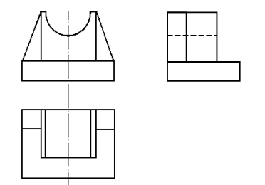
图1
该图对于学生来说并不难，大多数学生能够想象出零件结构的基本形状，但是要他们画出轴测图是有一定难度的，很多学生不知道该对这个图如何进行下手画轴测图。笔者在课前给每位学生发了橡皮泥和图纸1，要求根据三视图把零件的结构用橡皮泥按照一定的比例做出来。并且对图形结构进行简单的分析，运用形体分析法和线面分析法，使学生对结构有一定的了解。可以分析该结构的组合形式，既有叠加，又有切割的一个综合组合体。经过形体分析法可以让学生可知该组合体是有三部分组成的。
底面：主视图是一个长方形，俯视图是一个长方形，左视图也是一个长方形。所以根据形体分析法可知底面是一个长方体如图2。
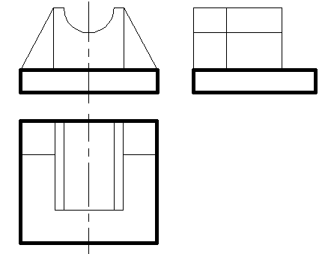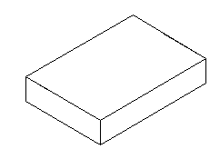
图2
在主视图的中间一个形状是有一个长方形和一个半圆所组成的一个结构；在俯视图中相对应的是一个长方形，其中再加上两条平行线；在左视图中是一个长方形加上一条虚线。根据形体分析法，可知该结构是有一个长方体经过半个圆柱面的切割而形成的结构，如图3。
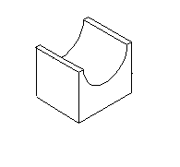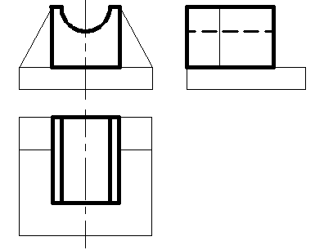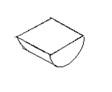
图3
在主视图中有左右各有两个三角形，根据“三等关系”，长对正，高平齐，宽相等原则，可以在俯视图中找到相对应的是左上角和右上角的两个长方形，在俯视图中是左上角的一个长方形。所以根据形体分析法，我们可以知道该结构是一个三角体，图形如图4所示。
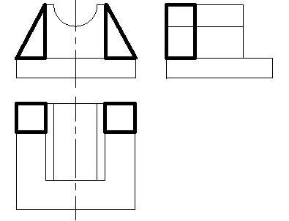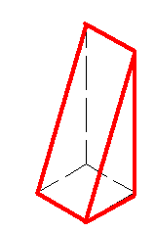
图4
通过上述形体分析，就可以把整个零件的各个结构组合在一起，构思出零件的结构，如图5。也就是说学生在橡皮泥制作模型的过程也是根据拆分组合体，对各个结构进行分别加工制作，首先制作底板长方体，然后是带圆弧凹槽的长方体，还有左右两块三角体，最后将它们分别进行叠加。
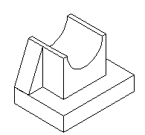
图5
学生在课外橡皮泥的零件制作过程中已经对零件结构的组成有了非常的了解，在课堂上再次进行形体分析，使学生对该零件的结构有更加充分的了解和掌握。
对与不同的零件结构我们选择不同的轴测图。选择轴测图表达零件时，应该考虑满足两个方面的要求：立体感强且作图方便。所以针对此图，选择正等轴测图立体感比较强且也比较容易画。
画正等轴测图我们所遵行的原则是“从下往上，从左往右，从前往后”的顺序进行画三视图，对于对称的图形可以先中间后两边原则。所以学生根据三视图并且对照自己制作的橡皮泥，进行物象结合。首先画出正等轴测图的坐标，其三个坐标轴之间的夹角都为120⁰,如图6(a)，然后画出底面的一个长方体，如图6(b)，为了能使图形清楚，把看不见的线擦去。再以长方体为基准叠加一个长方体，如图6（c）。在叠加上的长方体上挖一个圆弧槽，画图时注意圆的方向，如图6（d）。再画左右两边的三角体，如图6（e）。最后对整个轴测图进行整理，擦去坐标轴和一些辅助线，并且对照橡皮泥模型检查是否少线或多线，进行描浓，如图6（f）。
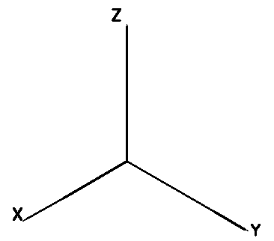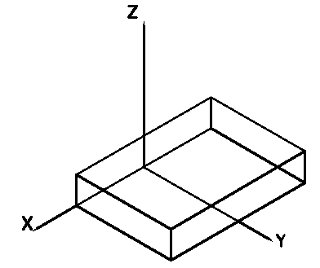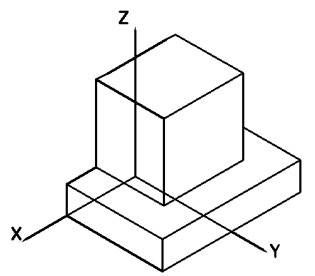
（a） (b) (c)
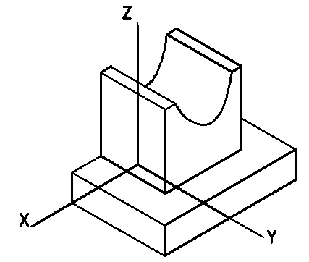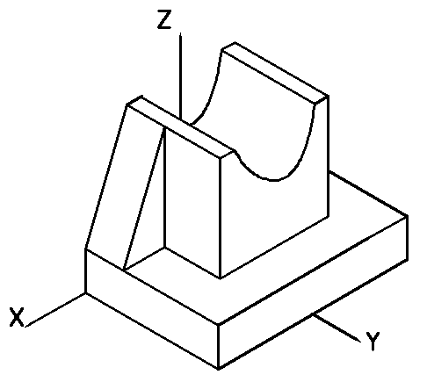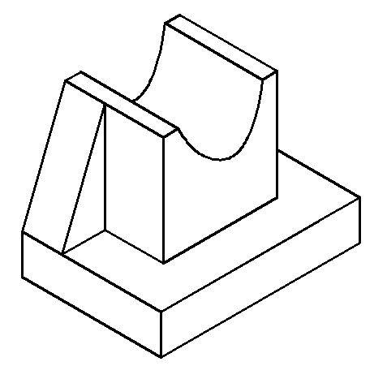
(d) (e) (f)
图6
在制作过程中学生对模型零件的结构进行了仔细地研究和加工，特别是对本来不易理解的图形和某些面与面的交线。而且对《机械制图》的兴趣大为提高，特别是那些本来就不爱理论学习而动手能力比较强的学生。但是他们动手能力虽强可看不懂图纸，就会去问同学和老师。把被动的“要我学”转变为主动的“我要学”，发挥了学生的主观能动性。
在课程中，笔者就要求学生把自己做好的橡皮泥模型拿出来，并且进行适当的评比，给予学生一定的口头表扬，然后笔者提出根据零件的立体结构画轴测图的任务。学生观察自己做的实体模型和三视图，使物与像结合。由于学生的思维在制作模型的过程中一直处于激活的高峰状态，让他们自选一个角度去画轴测图，或者正等测，或者斜二测，只要正确地画出就是成功。然后引导学生在课堂中做逆向思维，根据自己做的零件模型进行简单的测绘，画出三视图。
三、物像结合、形象助记对策的效果
首先是学生对机械制图的学习兴趣明显增强，课堂教学气氛明显浓厚起来。平时那些对机械制图不感兴趣的学生，由于动手能力强，用橡皮泥制作的零件模型精致受到老师的表扬后，积极性大为提高，这是一个很好的开端。可是因为基础薄弱看不懂三视图，不甘落后的好胜心促使他们向老师或者同学请教，上课时也有了一股促使努力听讲听懂的动力，而不像以前那样无所谓了。
其次，通过用橡皮泥制做零件模型，学生对零件结构的理解更加全面，印象更加深刻，特别是对某些较难想象和呈现的截交线、相贯线和过渡线有了一个空间想象与实际零件的参照，对零件的空间结构理解的加深。通过笔者的实践教学可知，如果通过对轴测图橡皮泥的制作，很多学生在学习轴测图时只会画简单的图形，而稍微一复杂的图形很多学生都会被吓到，不知道该从哪里开始下手画。经过一段时间，学生对轴测图的作图会遗忘的很快，因为学生在一开始学习轴测图时就没有打下良好的基础和吸引他们的兴趣。
再次，有效地锻炼了学生的动手能力。对于中职机械专业的学生来说动手能力是很重要的，因为他们毕业后一般都是在基层车间进行实际的操作。而平时学生们在教室里缺乏实际操作的机会，特别是还没有参加实习的高一年级学生。用橡皮泥制做零件模型，在使学生享受趣味的同时锻炼了动手能力，同时也激发了他们进一步思考如何制作一些结构比较复杂的零件模型的探究精神。也有利于今后的钳工实习。
另外，还增强了学生的团队合作意识。一个比较复杂的零件，需要多个学生相互探讨，如何用最简单有效的方法以最快的速度把模型做出来。在这个过程中，同学之间相互沟通、友好探讨、团队合作的意识得到了充分的培养。
总之，通过三视图制作橡皮泥模型，然后根据物与像的结合，画出轴测图。学生对课堂教学的参与和听讲程度大为提高，在整个教学活动过程中，激发了学生的积极性，锻炼了学生的动手能力，并且提高了学生之间的相互合作精神。

参考文献：
1、姜大源，职业教育学新论［M］.北京：教育科学出版社，2007.
2、王幼龙，《机械制图》（机械类）第三版.北京：高等教育出版社，2007.
3、徐国庆，实践导向职业教育课程研究［D］.上海：华东师范大学，2004.

